Комплекс упражнений для двигательной активности во время дистанционного обучения в МБОУ СОШ с. Старые Тукмаклы МР Кушнаренковский район РБ
1-4 классы
Комплекс упражнений №1.
Комплекс упражнений утренней зарядки.
Подтягивание (6-8 раз).
Наклоны вперед (6-8 раз).
Наклоны в стороны (6-8 раз).
Наклоны назад (6-8 раз).
Приседание (8-10 раз).
Подтягивание согнутых ног (6 раз).
Круги руками вперед и назад (6-8 раз).
Прыжки ноги вместе, врозь (8-10 раз).
Ходьба на месте.
Комплекс упражнений №2.
Общеразвивающие упражнения на осанку.
«Штангист». Исходное положение – стойка, ноги врозь. 1 – руки к плечам ладонями вперед, пальцы в кулак, 2 – прогнуться, руки вверх и посмотреть на них (вдох), 3 – руки к плечам, 4 – исходное положение (выдох). 6-8 раз
«Самолет». Исходное положение – стойка, ноги врозь, руки в стороны. 1 – наклон влево, 2 – исходное положение, 3 – наклон влево, 4 – исходное положение. 6-8 раз.
«Дровосек». Исходное положение – стойка, ноги врозь, руки вверх, пальцы переплетены. 1 – наклон вперед, руки вниз (выдох), 2 – исходное положение (вдох). 6-8 раз.
«Зайчишка». Исходное положение – основная стойка. 1 – присед (выдох), 2 – исходное положение (вдох). 6-8 раз.
«Свернувшаяся змея». Исходное положение – основная стойка. 1-3 – присед, обхватить колени руками (вдох), 2 – исходное положение (выдох). 6-8 раз.
«Ласточка». Исходное положение – упор лежа на согнутых руках. 1- приподнять туловище, руки назад (вдох), 2 – исходное положение (выдох). 6-8 раз.
Комплекс упражнений № 3.
Общеразвивающие упражнения для развития мышц живота (кол-во повторений 6-8 раз)
Исходное положение – лежа на спине. Оторвать стопы от пола, медленно согнуть (вдох) и разогнуть (выдох) обе ноги в коленных суставах.
Исходное положение – то же. Подняв стопы, выполнить круговые движения в одну и в другую стороны. Дыхание свободное.
Исходное положение – то же. Подняв стопы, делать вращательные движения ногами, сгибая и разгибая их в коленных суставах («Велосипед»).
Исходное положение – то же. Подняв стопы, делать скрестные движения ногами («Ножницы»).
Исходное положение – то же. На выдохе медленно принять положение стойки на лопатках («Березка»), на выдохе медленно вернуться в исходное положение.
Исходное положение – то же. На вдохе медленно поднять прямые ноги и коснуться стопами пола за головой («Плуг»), на выдохе медленно вернуться в исходное положение.
Общеразвивающие упражнения для развития мышц спины (кол-во повторений 6-8 раз).
Исходное положения – основная стойка, правая рука – вверх, левая – вниз. Попеременно менять положение рук.
Исходное положения – основная стойка, согнутые в локтевых суставах руки перед грудью. Рывок согнутыми руками, отведение прямых рук в стороны.
Исходное положение – стойка, ноги врозь, с наклоном туловища вперед. Отведение прямых рук в стороны (вдох), вернуться в исходное положение (выдох).

Комплексы упражнений для выполнения домашних заданий.
5-9 классы
Комплекс упражнений №1.
Комплекс упражнений утренней гимнастики (количество повторений 8-10 раз)
Поднимание ног и потягивание.
Круги согнутыми и прямыми руками.
Поднимание поочередно прямых ног.
Пружинистые наклоны вперед.
Прогибание в упоре лежа сзади.
Из упора присев упор лежа.
Поднимание прямых ног лежа на спине.
Выпады ногами в стороны.
Прыжки с отведением ног в стороны.
Ходьба на месте.
Комплекс упражнений №2. (количество повторений 8-10 раз)
Упражнения для развития прямых мышц живота.
1 – Исходное положение – лежа на спине, ноги согнуты, руки за голову, локти развернуть.
поднять верхнюю часть туловища, голову прижать к груди.
2 – Исходное положение.
Положение рук:
- за голову, согнутые в локтях;
- скрестно на грудь;
- за голову прямые.
Положение ног:
- ноги согнуты;
- угол 90 градусов;
- ноги вверх прямые (ноги вверх).
Упражнения для развития боковых мышц живота (количество повторений 10-12 раз).
Исходное положение – лежа на левом боку с упором в предплечье, 1 – поднять корпус до упора на кисть, согнуть правую ногу к груди, правой рукой потянуться вдоль тела, 2 – исходное положение, то же в другую сторону.
Исходное положение – лежа на спине, ноги согнуты, правая нога на левом бедре, левая рука за голову, правая рука в сторону прямая, 1 – поднимаем туловище, касаясь левым локтем правого колена, 2 – исходное положение, 10 раз, то же в другую сторону.
Комплекс упражнений №3.
Для мышц ног
На ногах находятся крупные, мощные мышечные группы, предназначенные природой для выполнения физических нагрузок, они нуждаются в постоянных упражнениях.
Развитие боковых мышц бедра
Исходное положение – лежа на правом боку, правую руку под голову, положение ног под углом 90 градусов (между бедром и туловищем), носки на себя (количество повторений 10-12 раз)
Поднимание – опускание левой ноги, бедро-голень-стопа – одно целое, поднимать не высоко, параллельно полу.
«Сжигание»: не трясти ногой, не опуская ногу, работать ногой на каждый счет.
Сгибание-разгибание левой ноги.
Потягивание к себе, разгибание (до конца не разгибать)
То же лежа на левом боку. Упражнения выполнять правой ногой.

Упражнения для развития мышц бедра
Исходное положение – стоя на коленях, спина прямая, живот крепко втянуть.
- правая нога параллельна полу, сгибание-разгибание правой ноги, стопа на себя (бедро не опускать вниз).
- подъем правой ноги (пяткой) вверх.
1 – потянуть правое колено к груди, 2 – мах правой ногой назад (не прогибаясь в спине). То же левой ногой стоя на правом колене. (10 раз)
Лежа на спине, ноги согнуты, руки вдоль туловища, 1 – поднять таз, выйдя в упор на плечах (сжать ягодичные мышцы), 2 – исходное положение (ягодичные мышцы расслабить), повторить 20 раз.
Упражнения для икроножных мышц.
Исходное положение – стоя у стула, ноги врозь, 1 – подняться на носки, 2 – исходное положение, повторить 8-10 раз, «сжигание» - работа на каждый счет.
Положение стоп:
- параллельно друг другу, носки вперед;
- носки развернуты в стороны;
- носки внутрь.

Комплексы упражнений
10-11 классы
Комплекс упражнений №1.
Комплекс упражнений утренней гимнастики.
Поднимание на носках, руки вверх - в стороны (10-12 раз).
Наклоны в сторону, руки над головой (10-12 раз).
Наклоны вперед и назад (8-10 раз).
Круговые движения туловищем (10-12 раз).
Сгибание и разгибание рук в упоре лежа (8-10 раз).
Приседание (10-12 раз).
Выпады ногами в стороны (10-12 раз).
Прыжки на обеих ногах и одной ноге (10-12 раз).
Ходьба на месте
Комплекс упражнений № 2.
Общеразвивающие упражнения для развития мышц живота (кол-во повторений 6-8 раз)
Исходное положение – лежа на спине. Оторвать стопы от пола, медленно согнуть (вдох) и разогнуть (выдох) обе ноги в коленных суставах.
Исходное положение – то же. Подняв стопы, выполнить круговые движения в одну и в другую стороны. Дыхание свободное.
Исходное положение – то же. Подняв стопы, делать вращательные движения ногами, сгибая и разгибая их в коленных суставах («Велосипед»).
Исходное положение – то же. Подняв стопы, делать скрестные движения ногами («Ножницы»).
Исходное положение – то же. На выдохе медленно принять положение стойки на лопатках («Березка»), на выдохе медленно вернуться в исходное положение.
Исходное положение – то же. На вдохе медленно поднять прямые ноги и коснуться стопами пола за головой («Плуг»), на выдохе медленно вернуться в исходное положение.
Комплекс упражнений №3.
Общеразвивающие упражнения для развития мышц спины.
Исходное положение – основная стойка, правая рука – вверх, левая – вниз. Попеременно менять положение рук.
Исходное положение – основная стойка, согнутые в локтевых суставах руки перед грудью. Рывок согнутыми руками, отведение прямых рук в стороны.
Исходное положение – стойка, ноги врозь, с наклоном туловища вперед. Отведение прямых рук в стороны (вдох), вернуться в исходное положение (выдох).
Подтягивание на перекладине широким хватом (мальчики).
Исходное положение – широкая стойка, ноги врозь. Подъём прямых рук вперед, вверх (вдох), быстрое опускание рук между ног (фиксированный выдох – «дровосек»).
Исходное положение – упор лежа на согнутых руках. На выдохе максимально прогнуться в пояснице, поднять руки вверх и оторвать ноги от пола. На выдохе вернуться в исходное положение.
Исходное положение – то же. На выдохе максимально прогнуться в пояснице, приподняв голову и захватив руками ступни согнутых в коленных суставах. На выдохе вернуться в исходное положение.
Общеразвивающие упражнения для развития мышц шеи.
Исходное положение – стойка ноги вместе, руки на пояс. Наклон головы вперед и назад.
Исходное положение – то же. Поворот головы вправо и влево.
Исходное положение - то же. Вращение головой в одну и другую сторону.
Упражнение в самосопротивлении при поворотах и наклонах головы, используя в качестве сопротивления противодействие рук.
Комплекс упражнений №4.
Катание на лыжах с гор.
Упражнения на развитие силовой выносливости (количество повторений 12-20 раз).
Отжимания и отталкивания руками от опоры – скамейки, дерева, края стула, стола
То же, что и в упражнении 1, но из положения в упоре сзади.
Выпрыгивания вверх из приседа или полусприседа.
Прыжки продвижением вперед из приседа или полусприседа.
Из положения выпада смена ног прыжком
Прогибания и наклоны из исходных положений – стоя, сидя, лежа.
Стоя, одна нога на гимнастической скамейке (пне, бревне), смена ног прыжком вверх. Многократные скачки и прыжки с ноги на ногу.

Упражнения для развития мелкой моторики рук.
- сжимание и разжимание пальцев в кулак правой и левой руками одновременно и поочередно;
- сжимание обеими руками мелких резиновых мячей - большим и указательным
- большим и средним
- большим и безымянным
- большим и мизинцем
- хлопать в ладони перед собой на уровне груди, лица и над головой;
- круговые движения кистями;
- руки в замок - круговое движение влево- вправо, вперед - назад;
- пальцы в замок. Попеременное разгибание и сгибание пальцев;
- сжимание и разжимание пальцев в кулак с разворотом наружу;
- держать и передавать между пальцами теннисный шарик.
Игровые упражнения: "Сильные пальчики.", "Аплодисменты.", " По ягоде.", "Гармошка.", "Птичка.", "Скачет зайчик.", " Где твой пальчик.", "Колыбельная.", "Балалайка.".
Упражнения для формирования правильной осанки № 1
- Принять положение стоя у стены, касаясь её затылком, спиной, ягодицами и пятками; отойти от стены и вернуться к ней, сохраняя начальное положение.
- Стоя с правильной осанкой у стены, поднимая руки вперед, вверх, в стороны; вверх поочередно и одновременно обе руки.
- Поднимание согнутой в колено ноги.
- Сидя, наклоны туловища вправо, влево, вперед, назад.
- Лежа на спине: отведение рук в стороны, вперед, вверх. Сгибание и разгибание ног.
- Ходьба высоко поднимая ноги.
Упражнения для формирования правильной осанки № 2
1. И.п. - стоя, руки к плечам, вытягивание рук вверх- вдох, опускание - выдох. (Повторить 3-4 раза.)
2. И.п. - стоя, руки на пояс; разгибание корпуса назад- вдох, возвращение в и.п. - выдох. ( Повторить 3-4 раза.)
3. И.п. - стоя, руки опущены; подняться на носки - вдох, с последующим не глубоким приседанием и выносом рук вперед - выдох. (Повторить 3-4 раза.)
4. И.п. - стоя, руки на пояс; повороты головы вправо, влево - попеременно (темп медленный); дыхание произвольное. В каждую сторону - по 3 раза.
5. И.п. - стоя, руки согнуты в локтевых суставах; сжимание и разжимание пальцев в быстром темпе. Дыхание произвольное. (Повторить 8-10 раз.)
Комплекс упражнений для формирования правильной осанки № 3
1. И.п. - стоя, руки на пояс; выпрямление корпуса со сведением лопаток - вдох; возвращение в и.п - выдох. (Повторить 4-5 раз.)
2. И.п. - стоя, руки в стороны; круговые движения руками назад, дыхание произвольное. (Повторить 8-10 раз.)
3. И.п. - стоя, руки к плечам; наклон корпуса вперед с прямой спиной - вдох, возвращение в и.п. - выдох. (Повторить 4-5 раз.)
4. И.п. - стоя, руки за спиной; наклоны корпуса вправо - влево, дыхание произвольное. (Повторить 4-5 раз.)
5. И.п. - стоя с палкой в руках; приседание, вытягивание рук вверх - вдох, возвращение - выдох. (Повторить 3-4 раз.)
6. И.п. - стоя с палкой в руках; поднимание палки вверх - вдох, возвращение в и.п. - выдох. (Повторить 3-4 раза.)
7. И.п. - лежа на спине; попеременно поднимание ног вверх. (Повторить 3-4 раза.)
8. И.п. - лежа на груди, руки на пояс; разгибание корпуса - вдох, возвращение в и.п. - выдох. (Повторить 3-4 раза.)
9. И.п. - стоя на четвереньках; попеременно вытягивание прямой руки и ноги вверх - вдох, возращение в и.п. - выдох. (Повторить 3-4 раза.)
Комплекс упражнений для профилактики плоскостопия № 1
1. Ходьба босиком по одной линии высоко на носках. Передвижения закрытыми глазами. (Повторить 6-8 раз.)
2. Стоя на носках, руки вперед. Перекат назад в стойку на пятки, носки максимально наклонять к себе, руки назад, плавно выполнять перекат вперед в стойку на носках, руки вперед. (Повторять 6-8 раз.)
3. Поднимание мелких предметов с пола пальцами ног. (Повторить 6-8 раз.)
4. Сидя с прямыми ногами, взяться руками за переднюю часть стопы, поочередно и одновременно сгибая и разгибая ступни ног. (Повторить 6-8 раз.)
5. Упор сидя сзади с согнутыми ногами, правая нога опирается на большой палец, левая на пятку. Смена положений стоп. (Повторить 6-8 раз.)
6. Лежа на спине, выполнить движения ногами "велосипед" с поочередным расслаблением ног и потряхиванием стоп. (Повторить 6
7 Упражнения на тренажерах Тиса
Комплекс упражнений для профилактики плоскостопия № 2
1. Стойка на носках, руки на пояс; шаг правой ногой вперед, подняться на носок переходом с пятки на переднюю часть стопы. Тоже с другой ноги. (Повторить 6-8 раз.)
2. Стойка на носках, руки за голову. Шаг правой ногой на пятку, шаг левой ногой на пятку. Шаг правой ногой на носок, шаг левой ногой на носок. (Повторить 6-8 раз.)
3. О.с - руки в стороны. Полуприсед на правой ноге, левую в сторону на носок, акцентированное опускание левой стопы с носка на всю ступню, передавая на тяжесть тела, правую в сторону на носок. (Повторить 6-8 раз.)
4. Стойка, руки за спину. Полуприседя подняться на носки, полуприседя перекат с носков на всю ступню. (Повторить 6-8 раз.)
5. Сидя с прямыми ногами, руки на пояс. Резким движением переместить носки ног на себя, от себя, наружу (пятки вместе), развести в стороны (пятки вместе), соединить. (Повторить 6-8 раз.)
6. Упор стоя на коленях. Опираясь на правую руку, выпрямить ноги, касаясь пола пальцами ног, согнуть ноги, опираясь на всю ступню, выпрямить, с перекатом на заднюю часть стопы. (Повторить 6-8 раз.)
7 Упражнения на тренажерах Тиса
Комплекс упражнений для профилактики плоскостопия № 3
1. Ходьба перекатом с пятки на носок; выставляя ногу вперед на пятку, максимально наклонять ступню к голени, с последующим подниманием на носок. (Повторить 6-8 раз.)
2. Лежа на полу. Ступни наклонить вправо, влево (поочередно и вместе) расслабить ступни, пошевелить пальцами ног. (Повторить 6-8 раз.)
3. Лежа на полу. Наклонить переднюю часть стопы к себе, оттянуть носки от себя, расслабить ступни, пошевелить пальцами ног. (Повторить 6-8 раз.)
4. Лежа на полу, ноги врозь: опустить ступни наружу, поднять в исходное положение, опустить внутрь; принять исходное положение. (Повторить 6-8 раз.)
5. Лежа на полу, согнуть ноги; движения ступнями влево, в право, вместе и поочередно, наружу и вовнутрь. Встряхнуть ступни. (Повторить 6-8 раз.)
6. Сидя на полу с прямыми ногами, взяться руками за переднюю часть стопы. Наклонить ступни вперед, назад, влево, вправо, наружу, вовнутрь. (Повторить 6-8 раз.)
7. Сидя на пятках, опираясь на прямые руки, выпрямить ноги, передавая тяжесть тела на передний свод стопы; принять исходное положение. (Повторить 6-8 раз.)
8. Стойка, руки на пояс. Правую ногу поставить вперед на пятку, левую - вперед на пятку; правую - назад на носок, левую назад на носок. (Повторить 6-8 раз.)
9 Упражнения на тренажерах Тиса
Комплекс упражнений дыхательной гимнастики
1. Руки выпрямлены над головой, пальцы сплетены - вдох. На вдохе, сгибая и опуская руки мимо лица, груди, живота, наклоняться (ноги прямые) под прямым углом. Медленно выпрямляясь - выдох. (Повторить 4-5 раз.)
2. Руки в стороны. На вдохе захлестнуть себя руками, коснувшись пальцами лопаток, на выдохе развести руки. (Повторить 4-5 раз.)
3. Руки на поясе. На вдохе медленно и глубоко присесть, на выдохе медленно выпрямиться. (Повторить 4-5 раз.)
4. Глубокий вдох. Задержать дыхание и на паузе медленно поднять прямые руки в стороны, соединить ладонями перед грудью, затем за спиной. Опустив руки, выдох. (Повторить 4-5 раз.)
5. Глубокий вдох. На паузу - круговые движения руками вперед и назад (по одному движению в каждую сторону). Выдох. (Повторить 4-5 раз.)
6. Глубокий вдох. На паузе, поднимаясь на носках, поднять прямые руки через стороны вверх, вернуться в исходное положение. (Повторить 4-5 раз.)
7. Глубокий вдох. На паузе медленно присесть и встать. Выдох. (Повторить 4-5 раз.)
Упражнения для развития координации.
1. Стоя на месте переносить тяжесть тела с одной ноги на другую; расслаблять мышцы тазобедренных суставов. (Повторить 8-10 раз.)
2. Стоя на пятках - поднимать носки, стоя на носках - поднимать пятки .(Повторить 8-10 раз.)
3. Ходьба длинными шагами со взмахами прямых рук. (Повторить 8-10 раз.)
4. Ходьба по кругу диаметром 6-7 метров и змейкой (сначала 5-6 шагов по дуге влево, потом столько же вправо.) (Повторить 8-10 раз.)
5. Стоя на месте имитация движения руками. (Повторить 8-10 раз.)
6. Стоя на месте, переносить тяжесть тела с одной ноги на другую, с упором руками на гимнастическую лесенку. (Повторить 8-10 раз.)
7 Упражнения на тренажерах Тиса
Упражнения для развития функции координации и вестибулярного аппарата.
1. Прыжком принять положение равновесия на одной ноге с наклоном туловища вперед, в сторону.(Повторить 8-10 раз.)
2. Прыжок вверх с поворотом на 180 градусов влево, вправо.(Повторить 8-10 раз.)
3. Прыжок вверх с поворотом на 360 градусов. (Повторить 6-8 раз.)
4. Передвижение по наклонной скамейке вниз, вверх.(Повторить 6-8 раз.)
5. Сидя на полу, согнуть ноги в коленях, выпрямляя поднять высоко в "угол", руками взяться за пятки.(Повторить 6-8 раз.)
6. Стоя на одной ноге, прыжок с поворотом на 180 градусов влево, вправо.(Повторить 8-10 раз.) Приземление на ту же ногу.
7. Стоя на одной ноге, прыжок с поворотом на 360 градусов влево, вправо.(Повторить 8-10 раз.) Приземление на ту же ногу.
8. Тоже с поворотом на 180 - 360 градусов влево - вправо с закрытыми глазами. (Повторить 6-8 раз.) 9 Упражнения на тренажерах тиса
Специальные упражнения при миопии условно можно разделить на несколько групп.
I. Упражнения для наружных мышц глаза: а) упражнения для прямых мышц глаза; б) упражнения для прямых и косых мышц глаза.
II. Упражнения для внутренней (цилиарной) мышцы: а) в домашних условиях; б) на эрографе; в) с линзами. Выполняют эти упражнения движением глазного яблока по всем возможным направлениям и путем перевода взгляда с ближней точки ясного видения на дальнюю и наоборот.
III. Самомассаж глаз выполняют путем зажмуривания, моргания, а также надавливанием тремя пальцами рук на верхнее веко, не вызывая боли, с разной частотой и силой.
Ниже в методической последовательности приводится перечень специальных упражнений для лечения больных с миопией. Интенсивность этих упражнений увеличивают постепенно: в 1-2-е занятие включают 2 упражнения, выполняя их 2 раза, начиная с 3-го занятия, те же 2 упражнения выполняют 3 раза, затем через каждые 3 занятия прибавляют по одному упражнению и доводят их до 5-6, выполняя каждое упражнение по 3 раза. По этой методике рекомендуется заниматься 1¹/₂-2 мес, в течение следующего месяца увеличивают число повторений каждого упражнения до 5-6 раз. Затем также постепенно включают последующие упражнения.

Специальные упражнения для глаз
И.п. – стоя у гимнастической стенки
1. Посмотреть строго вверх, перевести взгляд вниз (6-8 раз).
2. Посмотреть вверх-вправо, затем по диагонали вниз – влево (6-8 раз).
3. Посмотреть вверх-влево, по диагонали вниз – вправо (6-8 раз).
4. Перевести взгляд в левый угол глаза, затем по горизонтали в правый (6-8 раз).
5. Вытянуть вперед руку по средней линии лица. Смотреть на конец пальца и медленно приближать его, не сводя глаз до тех пор, пока палец начнет «двоиться» (6-8 раз).
6. Палец на переносице. Перевести взгляд обоих глаз на переносицу и обратно (10-11 раз).
7. Круговые движения глазами по часовой стрелке и обратно.
И.п. – сидя.
8. Быстро моргать в течение 15с. Повторить 3-4 раза.
9. Крепко зажмурить глаза на 3-5с, затем открыть на 3-5с. Повторить 8-10 раз.
10.Закрыть глаза и массировать веки круговыми движениями пальца в течение 1 мин.
И.п. – стоя.
11. Перевод взгляда с ближнего предмета на дальний и наоборот.
Упражнения для развития функции координации и вестибулярного аппарата.
1. Прыжком принять положение равновесия на одной ноге с наклоном туловища вперед, в сторону. (Повторить 8-10 раз.)
2. Прыжок вверх с поворотом на 180 градусов влево, вправо. (Повторить 8-10 раз.)
3. Прыжок вверх с поворотом на 360 градусов. (Повторить 6-8 раз.)
4. Передвижение по наклонной скамейке вниз, вверх. (Повторить 6-8 раз.)
5. Сидя на полу, согнуть ноги в коленях, выпрямляя поднять высоко в "угол", руками взяться за пятки. (Повторить 6-8 раз.)
6. Стоя на одной ноге, прыжок с поворотом на 180 градусов влево, вправо. (Повторить 8-10 раз.) Приземление на ту же ногу.
7. Стоя на одной ноге, прыжок с поворотом на 360 градусов влево, вправо. (Повторить 8-10 раз.) Приземление на ту же ногу.
8. Тоже с поворотом на 180 - 360 градусов влево - вправо с закрытыми глазами. (Повторить 6-8 раз
Прогнозируемый результат
Дети занимающиеся в группе ЛФК должны знать:
- правила техники безопасности на занятиях по лечебной физкультуре;
- понятие о правильной осанке;
- название снарядов;
- терминологию (что такое бег, ходьба, прыжки, лазание, перелазание).
Уметь выполнять:
- наклоны головы;
- перекаты с носка на пятку;
- передачу и переноску предметов;
- лазание и перелазание;
- принятие правильной осанки;
- ходьбу по ребристой доске;
- ходьбу на носках, на пятках;
- приседания;-упражнение с гимнастической палкой ,обручем,мячом.

МАТЕРИАЛ
ДЛЯ ДИСТАНЦИОННОГО ОБУЧЕНИЯ ПО ТЕОРИИ ФИЗИЧЕСКОЙ КУЛЬТУРЫ
Группа ОН, ОНГС

1. Физическое развитие - это
- изменение форм и функций организма вследствие естественного роста
- величина развития физических упражнений на организм занимающихся
- процесс развития двигательных качеств
- педагогический процесс, направленный на формирование двигательных качеств
2. Закаленность - это
- отсутствие болезненных состояний
- высокий уровень сопротивляемости организма к различным неблагоприятным внешним воздействиям
- высокий уровень работоспособности организма человека
- отсутствие вредных привычек
3. Работоспособность - это
1) высокий уровень развития физических качеств
2) отсутствие болезненных состояний
3) способность эффективно и продолжительно совершать двигательную или
умственную деятельность
4) способность преодолевать внешнее сопротивление или
противодействовать ему
4. Физическая нагрузка - это
1) изменение форм и функций организма вследствие естественного роста
2) величина воздействия физических упражнений на организм
занимающихся
3) процесс развития двигательных качеств
4) педагогический процесс, направленный на формирование двигательных качеств
5. Утомление - это
1) преодоление внешнего сопротивления
2) временное объективное снижение работоспособности, наступающее при
длительном выполнении двигательной или умственной деятельности
3) состояние, когда появляются капли пота, розовеют щеки, учащается пульс
4) нежелание выполнять какую-либо двигательную деятельность
6. Первое упоминание об Олимпийских играх относится к:
1) 776 г. до н.э.
2) 1896 г.
3) 1908 г.
4) 1924 г.
7. Идея возникновения Олимпийских игр в Древней Греции появилась, в первую очередь, в связи с необходимостью:
1) подготовки к военной деятельности
2) популяризации физической культуры и спорта среди населения
3) примирения враждующих греческих городов
4)организации досуга жителей города Олимпия
8. Первые Олимпийские игры современности были проведены в:
1) 776 г. до н.э.
2) 1896 г.
3) 1908 г.
4) 1924 г.
9. Решающую роль в возрождении Олимпийских игр сыграл:
1) Х.А .Самаранч
2) Пьер де Кубертен
3 )Нельсон Манделла
4) П.Ф. Лесгафт
10. Впервые Российские спортсмены приняли участие в Олимпийских играх в:
1) 1986 г.
2) 1904 г.
3) 1908 г.
4) 1924 г.
11. Первый Российский Олимпийский чемпион:
1) И. Поддубный (борьба)
2) Н. Панин-Коломенкин (фигурное катание)
3) В. Борзов (легкая атлетика)
4) Л. Турищева (гимнастика)
12. Летние Олимпийские игры в Москве были проведены в:
1) 1952 г.
2) 1972 г.
3) 1980 г.
4) 1984г.
13. Как часто проводятся летние Олимпийские игры современности?
1) ежегодно
2) 1 раз в два года
3) 1 раз в три года
4) 1 раз в четыре года
14. Аэробика - это
1) комплекс упражнений и гигиены питания, направленный на формирование красоты
движений и телосложения
2) ритмическое выполнение под музыку комплекса общеразвивающих упражнений
3) комплекс упражнений, направленный на развитие гибкости тела
4) комплекс силовых упражнений, направленный на формирование красоты тела,
за счет увеличения объема мышц
15. Шейпинг - это
1) комплекс упражнений и гигиены питания, направленный на формирование красоты
движений и телосложения
2) ритмическое выполнение под музыку комплекса общеразвивающих упражнений
3) комплекс упражнений, направленный на развитие гибкости тела
4) комплекс силовых упражнений, направленный на формирование красоты тела,
за счет увеличения объема мышц
16. Стретчинг - это
1) комплекс упражнений и гигиены питания, направленный на формирование красоты
движений и телосложения
2) ритмическое выполнение под музыку комплекса общеразвивающих упражнений
3) комплекс упражнений, направленный на развитие гибкости тела
4) комплекс силовых упражнений, направленный на формирование красоты тела,
за счет увеличения объема мышц
17. Армрестлинг - это
1) комплекс упражнений и гигиены питания, направленный на формирование красоты
движений и телосложения
2) ритмическое выполнение под музыку комплекса общеразвивающих упражнений
3) комплекс упражнений, направленный на развитие гибкости тела
4) комплекс силовых упражнений, направленный на формирование красоты тела,
за счет увеличения объема мышц
36. Физические упражнения в разминке следует исполнять в последовательности:
1) “сверху вниз”
2) “снизу вверх”
3) сначала “сверху вниз”, а затем “снизу вверх”
4) не имеет значения
37. Набор упражнений в разминке определяется:
1) количеством основных мышечных групп
2) желанием занимающихся
3) содержанием урока
4) степенью физической подготовки
38. Для чего необходима разминка?
1) так принято
2) для развития физических качеств
3) для повышения тренированности организма
4) для подготовки организма к предстоящей работы
39. Регулирование нагрузки в процессе урока физической культуры, по показателям деятельности сердечно-сосудистой системы, выполняют используя:
1) измерение артериального давления
2) измерение частоты пульса
3) определение состава крови
4) измерение частоты дыхания
40. Самоконтроль за состоянием сердечно-сосудистой системы осуществляют:
1) измерение частоты пульса
2) измерение частоты дыхания
3) самооценка утомления
4) самооценка желания заниматься
41. Систематические занятия физическими упражнениями воздействуют, прежде всего, на
1) умственную работоспособность
2) эмоциональную устойчивость
3) физическую работоспособность
4) психологические качества человека
42. Причиной травматизма при занятиях физическими упражнениями, чаще всего, являются:
1) несоответствие сложности упражнения физической подготовленности занимающихся
2) неисправность инвентаря и оборудования
3) нарушение техники безопасности
4) все перечисленное
43. На что следует ориентироваться в определении количества упражнений при разработке индивидуального комплекса утренней зарядки?
1) на продолжительность зарядки
2) на необходимость развития всех двигательных качеств
3) на необходимость воздействия на основные мышечные группы
4) на желание
44. Какой набор упражнений определяет содержание утренней зарядки:
1) ходьба, бег, упражнения на дыхание
2) ходьба, “растяжка”, силовые упражнения
3) упражнения для развития силы различных мышечных групп
4) подвижные и спортивные игры
45. В какой последовательности выполнять упражнения в утренней зарядке?
1) ходьба, «растяжка», силовые упражнения, упражнения на дыхание
2) силовые упражнения, упражнения на дыхание, ходьба, «растяжка»
3) упражнения на дыхание, «растяжка», силовые упражнения, ходьба
4) «растяжка», ходьба, упражнения на дыхание, силовые упражнения

46. Рекомендуемая продолжительность одного перехода в туристическом походе для учащихся составляет:
1) 5-6 часов
2) 3-4 часа
3) 1,5-2 часа
4) 30-50 минут
47. Порядок укладки рюкзака должен быть следующим:
1) “тяжелое” вниз, “мягкое” сверху
2) в мягкие вещи завернуть все жесткие предметы, вещи первой необходимости
положить сверху
3) мягкие вещи к спине, тяжелые снизу, вещи первой необходимости положить сверху
4) не имеет значения
48. Порядок установки палатки должен быть следующим:
1) растяжка “конька” и крыши, закрепление днища, установка стоек
2) закрепление днища, установка стоек, растяжка “конька” и крыши
3) закрепление днища, растяжка крыши, установка стоек, растяжка “конька”
4) установка стоек, растяжка крыши и “конька”, закрепление днища
49. Каким должно быть нательное белье при занятиях физическими упражнениями?
1) влагонепроницаемым
2) непродуваемым
3) впитывающим влагу и пропускающим воздух
4) не имеет значения
50. Физкультурные минутки и физкультурные паузы применяются для:
1) развития физических качеств

5 класс урок102 Укрепление здоровья через двигательную активность Дистанционное...
Цель обучения: Знать и понимать важность здоровьесбережения Использовался материал: https://www.youtube.com/watch?v=irfGo1Yw0fs; https://youtu.be/2_lQMl6ymKQ...

Физическая культура/дистанционное обучение/комплекс упражнений №1/ДЗ на карантин
Ориентировочная Программа, Комплекс Упражнений ДЛЯ Физической Активности (основная часть): -Подъём на носки - 3 подхода по 20-30 раз (3х20-30) -Приседания - ...

Дистанционное обучение по предмету физкультура. Круговая тренировка легкоатлетов для...
Круговая тренировка для начальной школы. Автор курса: Попов Пётр Андреевич Видеомонтаж: Попов Пётр Андреевич...

uchi.pro18+

Другие видео по этому запросу
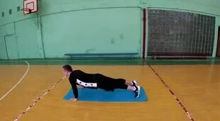
3:40

Физическая культура-дистанционное обучение-комплекс упражнений №1.mp4

vk.com
0
3:41

Физическая культура/дистанционное обучение/комплекс упражнений №1/ДЗ на карантин

youtube.com
13,2 тыс.
1
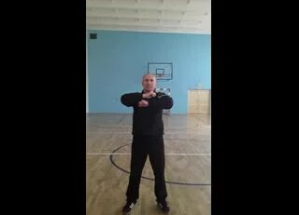
2:54

Упражнения во время дистанционного обучения

vk.com
4546
0
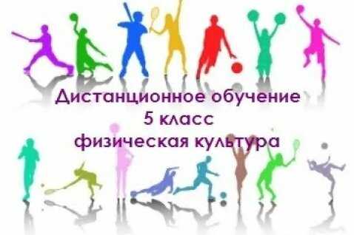
10:34

5 класс урок102 Укрепление здоровья через двигательную активность Дистанционное...

youtube.com
0
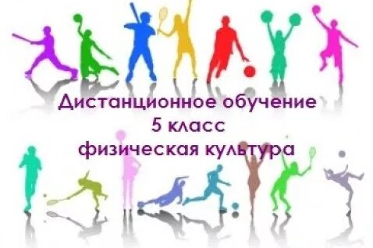
14:07

5 класс урок101 Укрепление здоровья через двигательную активность дистанционное...

youtube.com
0
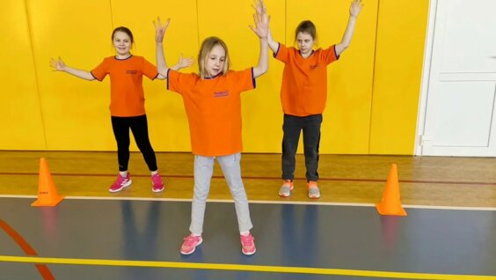
5:03

Дистанционное обучение по предмету физкультура. Круговая тренировка легкоатлетов для...

youtube.com
11,5 тыс.
0
13:02

5 класс урок100 Укрепление здоровья через двигательную активность Дистанционное...

youtube.com
0
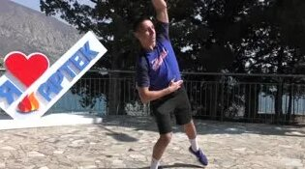
2:35
HD

Спорт вместе с Артеком

vk.com
1597
0
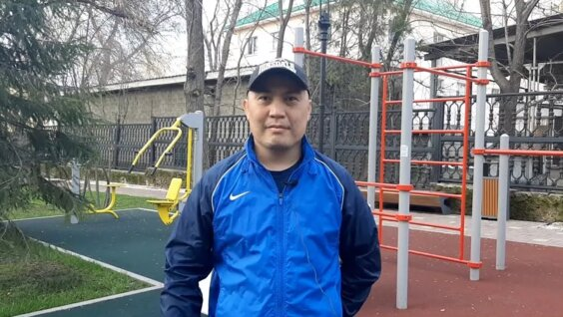
4:42
HD

3-й комплекс обще-развивающих упражнений. Дистанционное обучение. Физическая культура.

youtube.com
0
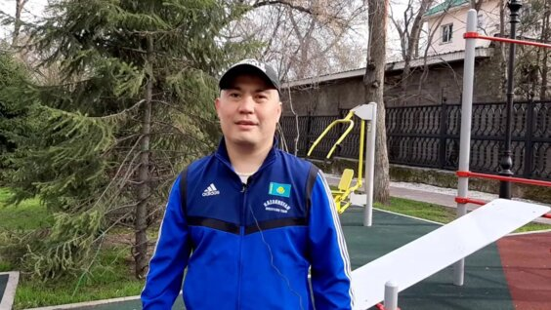
6:04

#физкультураонлайн#ЖиваяВселенная 2-ой комплекс обще-развивающих упражнений.

youtube.com
1398
0
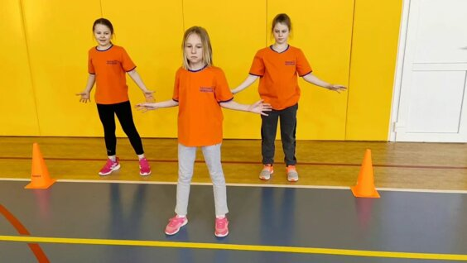
4:24
HD

Дистанционное обучение по предмету физкультура. Круговая тренировка легкоатлетов для...

youtube.com
0

4:20
HD

Комплекс ОРУ I Разминка I Дистанционное обучение

youtube.com
6161
0
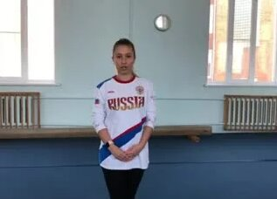
4:16

Комплекс упражнений для спортивно-оздоровительных групп

vk.com
0
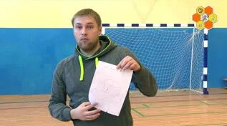
4:26
HD

Инструкции и рекомендации по взаимодействию во время дистанционного обучения...

vk.com
6923
0
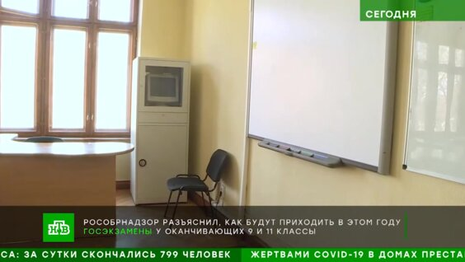
1:14
dHD

Пятиклассникам включили порно во время дистанционного урока в Калуге / Новости от...

yandex.ru/efir
0
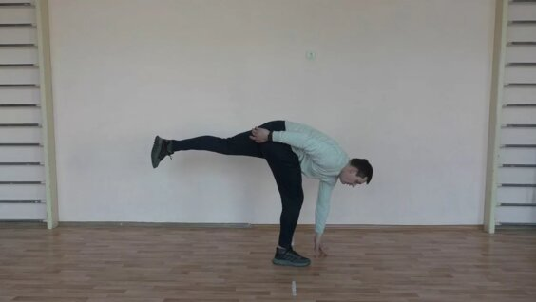
6:38

10 класс.96 урок.ОРУ.Укрепление здоровья через двигательную активность

youtube.com
0
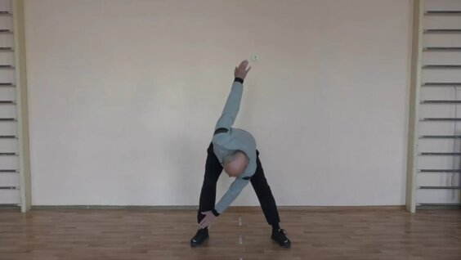
7:38

10 класс.93 урок.Укрепление здоровья через двигательную активность

youtube.com
0
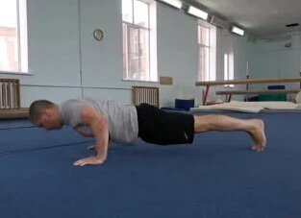
00:44
HD

Комплекс упражнений для улучшения физической формы.

vk.com
0
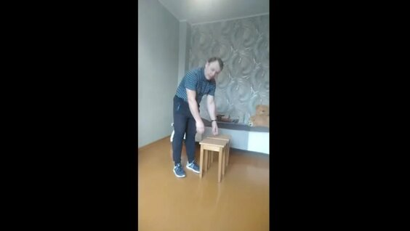
6:05

Всем привет! Упражнения для повышения двигательной.. | 8 класс (дистанционное обучение)

vk.com
0
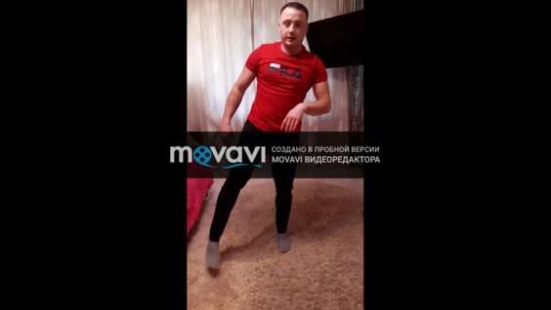
6:17

Домашнее задание по физкультуре при дистанционном обучение

youtube.com
3899
0

Смотрите далее

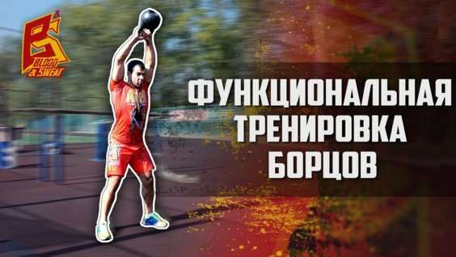
7:11
СЛЕДУЮЩЕЕ

Функциональная тренировка борца. Training for wrestlers.
yandex.ru/efir
Экипировка для единоборств https://combatmarkt.com/ Функциональная тренировка кроссфит для борца от мастера спорта по самбо и дзюдо Александра Красовицкого. Александр Красовицкий...
0

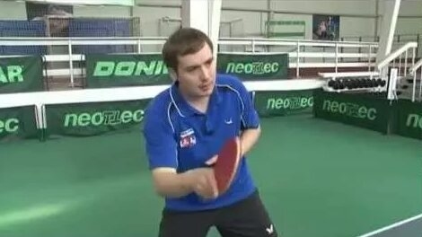
4:25

Уроки настольного тенниса А.Власова для начинающих. Часть 3
youtube.com
13 октября 2014
Sports...
19,3 тыс.
1

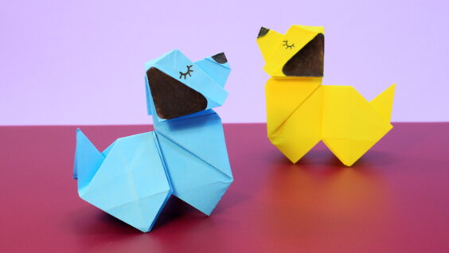
4:37

Собака из бумаги
yandex.ru/efir
4 февраля
Как сделать собаку из бумаги.
1

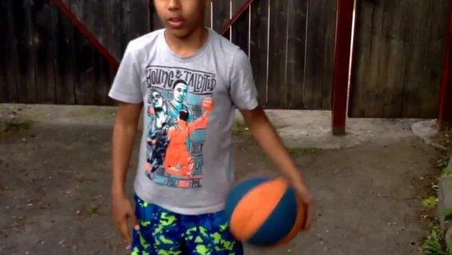
3:47
HD

Баскетбол для начинающих
youtube.com
14 июня 2015
через YouTube Объектив...
22,6 тыс.

